

**FM-VVS.01.Rev.01**

**Ujian Akhir Semester Semester Genap Tahun Ajaran 2020/2021 PROGRAM STUDI TEKNIK TELEKOMUNIKASI DEPARTEMEN TEKNIK ELEKTRO**

**POLITEKNIK ELEKTRONIKA NEGERI SURABAYA**

**Kampus PENS Jalan Raya ITS Keputih Sukolilo, Surabaya 60111**

|  |  |
| --- | --- |
| **Mata Kuliah :** Mikroprosesor & Antar Muka 1 | **Dosen :** Akuwan Saleh, S.ST, MT. |
| **Kelas :** 2 D4 PJJ Telkom | **Sifat :** Buku ~~Tertutup /~~ Terbuka |
| **Waktu/Jam :** 75 menit / 18:00 - 19:15 | **Hari/Tanggal :** Senin / 28 Juni 2021 |

**Petunjuk : Kerjakan soal berikut dengan singkat, jelas dan benar.**

**Nama : Muhammad Kholid Saifulloh**

**NRP : 1210197005**

**Kelas : 2 D4 PJJ Telkom**

1. Sebuah relay seri 832A (H/BH) memiliki spesifikasi Coil Rating (DC) seperti pada tabel di

bawah ini:

[40%]

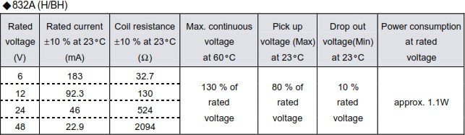

* 1. Jelaskan yang dimaksud dengan tegangan Pick-up 80% maksimum

Tegangan pickup adalah tegangan minimum di kumparan yang diperlukan untuk menutup sakelar. Dimana tegangan nya tidak lebih 80% dari tegangan pengenal (rated voltage).

* 1. Buatlah rangkaian driver menggunakan transistor dan relay seri 832A dengan nilai tegangan nominal 6 Volt DC dan resistansi coil sebesar 32,7 Ω, tentukan transistor yang digunakan dan nilai resistor basis.



* 1. Buatlah rangkaian dan program antarmuka mikrokontroler dengan driver tersebut untuk mengendalikan lampu AC 220 Volt.



1. Buatlah rangkaian dan program antarmuka komunikasi serial antar 2 modul mikrokontroler

menggunakan pin-0 (Rx) dan pin-1 (Tx), seperti blok diagram di bawah ini:

[30%]



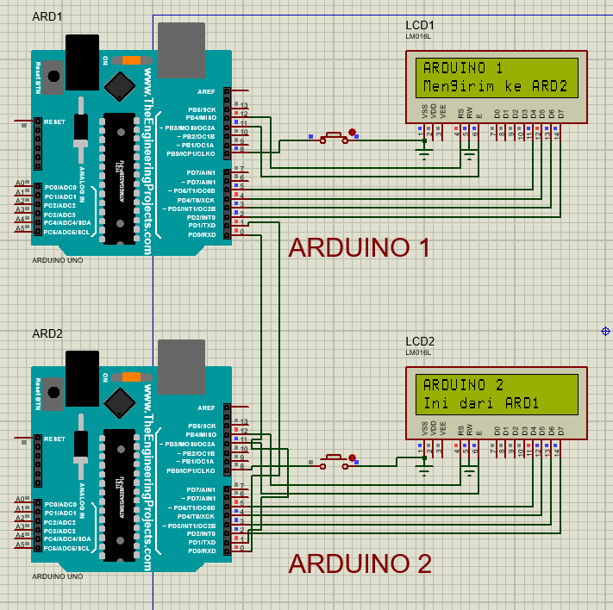

1. Buatlah rangkaian dan program antarmuka untuk mengontrol motor DC bidirectional. Rangkaian driver motor DC bidirectional menggunakan transistor dan relay, transistor disusun

secara Darlington:

[30%]

* Jika relay-1 On dan relay-2 Off, maka motor DC berputar berlawanan arah jarum jam
* Jika relay-1 Off dan relay-2 On, maka motor DC berputar searah jarum jam

----[ Selamat Mengerjakan ]----